Нашествие с Востока. 6-й класс, открытый урок

Косырева Олеся Александровна,

учитель истории и обществознания,

высшая категория

Цели урока:

Познакомить учащихся с ходом монгольского нашествия; подвести учащихся к пониманию того, каковы причины поражения русских княжеств от войск Батыя.

Совершенствовать навыки работы с картой, продолжить формирование умений анализировать исторические документы, исследовать причины событий.

Формирование чувства сопереживания, гордости и уважения к подвигам предков.

Тип урока: Изучение нового материала.

Основные понятия: монголо-татары, нашествие, тьма (тумен).

Ход урока:

Многими красотами прославлена ты: озерами многими славишься, реками, источниками, горами, крутыми холмами, высокими дубравами, чистыми полями, дивными зверями, разнообразными птицами, бесчисленными городами великими, селениями славными, садами монастырскими. Храмами Божьими и князьями грозными.

“Всем ты преисполнена земля Русская, о прославленная вера христианская!” – такой описывает летописец Русь накануне монголо-татарского нашествия и горестно заключает: “И в те дни обрушилась беда на христиан”. Как ни тяжело приходилось русским в борьбе с половцами, хазарами, печенегами, монголо-татар затмило по своей жестокости и последствиями все прежние испытания, выпавшие на долю русской земли. О тяжелейшем в истории нашей Родины времени мы будем сегодня говорить. И тема нашего урока “Нашествие с востока”. Сегодня вы познакомитесь с нашествием монголо-татар на Русь. Вы проследите направления нашествия, проанализируете обстоятельства поражения русских дружин.

Наша главная учебная задача: понять, почему монголы-татары победили русские княжества.

Первые годы XIII.в, не предвещали Руси каких-либо серьезных внешних потрясений. Разделенная на множество самостоятельных княжеств, страна жила в обстановке бесконечных усобиц: князья ссорились из-за власти, совершали походы на соперников, разоряли их княжества, мирились и вновь враждовали. О той поре летописи с горечью сообщали: “Пошли дети на отцов, а отцы на детей и братья на братьев”.

В те времена стали приходить из восточных стран тревожные, пугающие известия о появлении какого-то неизвестного, воинственного народа.

В XII веке монгольские племена кочевали в степях Забайкалья и северной части современной Монголии. Главным занятием монголов было кочевое скотоводство. Земледелия монголы не знали. Жилище монголов представляло собой юрту (войлочный шатер сборной конструкции). При переезде с места на место юрта ставилась на повозку. На установку юрты тратилось не более часа, а на ее разборку и того меньше. На стойбищах монголы располагались кольцом: в центре, находилась ставка вождя (хана). Вожди племен носили звучные прозвища: Батыр – богатырь, Сычен – мудрость, Букэ – силач. Они руководили войнами одного или нескольких племен при столкновении с соседями из-за пастбищ. Первым ханом, который смог объединить разрозненные племена кочевников, был Темучин. В 1206 году было созвано торжественное собрание монгольской знати. На этом съезде Темучин был провозглашен правителем Монгольского государства и принял имя Чингисхана – “Великого хана”.

Работа с документом. Ян В.Г. “Чингисхан” (см. приложение 1)

Огромное монгольское войско отличалось высокой боеспособностью, жизненной дисциплиной, четкой организацией. Армия делилась на десятки, сотни, тысячи, а высшей единицей считался один тысячный отряд – тумен (тьма). В войске поддерживалась строгая дисциплина. Большое внимание уделялось разведке, территорий и вооруженных сил противника.

Завоеватели использовали стенобитные и камнеметные приспособления. Лихие наездники, меткие стрелки из лука, выносливые и отважные воины Чингисхана беспрекословно выполняли волю своего предводителя! Под ударами полчищ Чингисхана пал Китай, Средняя Азия, Иран, Кавказ.

Вывод: У Русского государства появился опасный сосед.

В чем же заключается секрет военных успехов монголов?

Работа с документом “Законы Чингисхана”. (См. Приложение 2).

Причины военных успехов монголов:

– Четкая структура монгольского войска.

– Единое командование.

– Жесточайшая дисциплина.

– Коллективная ответственность за поведение в бою.

– Особые приемы боя: ложное отступление.

Сообщение (Битва на Калке).

31мая 1223 г. На берегу маленькой реки Калке, впадающей в Азовское море, началось кровопролитное сражение.

– Каков был итог этого сражения? Кто и почему потерпел поражение?

(Русские князья, потерпели поражение. Дружины князей действовали разрознено, никто из русских полководцев не видел общего хода боя, не считал нужным прийти на помощь соседям в трудную минуту, предупредить об опасности. Напротив татары воевали расчетливо, согласованно и целеустремленно.)

Татары достигли окраинных земель Руси, опустошили их, но дальше не пошли. Они тоже понесли не малые потери. , Кроме того, стало известно, что рать ростовского удельного князя Василько, не поспевшая в поход на Калку, стоит в Чернигове. Но основные силы пославшего его великого князя владимирского Юрия Всеволодича не участвовали в войне с татарами. Ослабленные после битвы на Калке, монголо-татары вернулись обратно в Монголию. Глубокую печаль на Руси вызвало поражение на Калке. Но князей этот урок ничему не научил. Они продолжали междоусобные войны.

В конце 1236 г. Монголы, которых возглавлял внук Чингисхана Батый, захватили Волжскую Булгарию, летом 1237 г. Подчинили себе половцев, а поздней осенью, когда первые пушистые снежинки стали кружиться в воздухе, полчища Батыя вступили в пределы Рязанского княжества.

Сообщение (Рязанское княжество).

Согласно преданию Рязанский боярин Евпатий Коловрат собрал дружину и смело вступил в сражение с войском Батыя. Смельчаки с честью пали на поле боя. Их подвиг поразил татарских военачальников. Они говорили, что дружинники Коловрата “люди крылатые, не знающие смерти, так крепко и мужественно ездя, бились один с тысячью, а два с тьмою”.

– Как вы думаете, что придавало силы Евпатию Коловрату и его малой дружине в борьбе с ордынцами?

В начале февраля 1238 г. Войско Батыя подошло к Владимиру. Князь Юрий оставил столицу и отправился собирать рать. Город закрыл ворота и готовился к отпору. Но слишком, не равны были силы. Татары плотно окружили Владимир, осыпая его стрелами, камнями из катапульт, пустили в ход стенобитные орудия. Чтобы подорвать боевой дух защитников, захватчики согнали под стены города множество окрестных жителей: женщин, стариков, детей. Их, нагих и босых, в январские морозы стали показывать владимирцам. Но город не сдавался. Враг пошел на штурм со всех сторон, и столица Северо-Восточной Руси оказалась в его руках. Княжеское семейство, бояре, духовенство и жители пытались укрыться в храме, который осаждавшие подожгли. Все находившиеся там погибли.

Кровавое колесо нашествия катилось далее. Разгрому подверглись: Суздаль, Ростов, Галич, Ярославль, Тверь, Москва. Но Русь оказалась не легкой добычей для захватчиков. Русские люди проявляли беспримерный героизм, защищая родную землю.

После опустошения Владимира воины Батыя устремились к Новгороду.

Две недели потратил Батый, чтобы овладеть упорно защищавшимся небольшим городом Торжком, он в 100 верстах находился от Новгорода. Жители Торжка запросили помощи. Но богатый и многолюдный Новгород не помог Торжку. Летописец писал: “Тогда каждый о себе пекся и на всех страх был, и все в недоумении были и неустраении”.

Батый мечтал захватить Торжок, чтобы пополнить запасы зерна, которые хранились в его закромах. Взять город с ходу не удалось, город был хорошо укреплен, на его стенах и воротах защитники наморозили ледяной панцирь. Много дней татары били по стенам Торжка, много раз монголы с гиком и шумом бросались на штурм, гоня перед собой в качестве заслона беззащитных русских пленников. И, наконец, через две недели обессиленный Торжок пал. Однако город был в огне, и закрома тоже горели.

В первой половине марта орда вышла на ледовую дорогу озера Селигер и устремилась к Новгороду. Но вдруг в 100 верста от Новгорода войско Батыя остановилось, а потом повернули на юг. Почему, когда желанный Новгород был практически рядом, войско ушло в противоположную сторону?

Историки выдвигают различные версии. Будет правильно сказать, что Батый отказался от наступления на Новгород по ряду причин:

В Новгороде были профессиональные войска – княжеская дружина.

Город был хорошо защищен.

Бои с новгородцами могли затянуться и тогда голодной монгольской армии, пришлось бы считаться с весенней распутицей в случае отступления.

И самое главное – Боеспособность Батыевых войск к этому времени заметно упала и вероятность поражения под Новгородом могла сорвать выполнение главной задачи завещанной Чингисханом – поход к “последнему морю”.

25 марта 1238 г. Передовой отряд подошел к городу Козельску.

Сообщение (Сражение под Козельском).

Козельск стоял на круче, омываемой двумя речками. Город надежно укрывали деревянные крепостные стены с башнями и ров глубиной 25 метров. Перед приходом орды козельцы успели наморозить слой льда на стенах и входных воротах.

Татары применили свою излюбленную хитрость. После очередного неудачного штурма они имитировали паническое бегство. Осажденные козельцы, чтобы завершить свою победу, сделали всеобщую вылазку, но были окружены превосходящими силами противника и все перебиты.

6 дней – продержалась под натиском татар Рязань,

5 дней – Москва,

10 дней – Владимир,

14 дней – Торжок,

А маленький Козельск держал орду под своими стенами 50 дней!

5 сентября 1240 г. Войска Батыя окружили со всех сторон Киев.

Задание:

Прочтите отрывок из Ипатьевской летописи о разгроме Киева и сравните с событием, описанном в Суздальской летописи.

Отрывок из Ипатьевской летописи.

В лето 1240г. Пришел к Киеву с великой силой и окружил город, и обнес его частоколом, и был горд в великом стеснении. И нельзя было слышать друг друга в городе от скрипа телег, рева верблюдов, от звука труб …от ржания стад конских и от крика и вопля бесчисленного множества людей.

Поставил Батый стенобитные орудия подле городских ворот. Орудия били беспрестанно день и ночь и пробили стены. А горожане устремились на встречу им. И можно было видеть, как ломались копья и разбивались щиты в щепки, не видно было неба за стрелами, всюду лежали мертвые, и текла кровь, как вода. И наступила ночь. Горожане построили новую стену около церкви Святой Богородицы. Наутро же пришли, татары и была злая сеча. И стали изнемогать люди. И вбежали они на церковные своды со своими пожитками, и церковные стены от тяжести рухнули. И взят был город татарами в 6-й день декабря.

Отрывок из Суздальской летописи.

Той же зимой подошли татары к Владимиру. Владимирцы затворились в городе… а татары подъехали к золотым воротам. Владимирцы пустили по стреле по татарам, и татары тоже пустили по стреле по золотым воротам.

А потом татары разбили стан у города и начали устанавливать камнеметные орудия. В воскресенье, 7 февраля, приступили к городу… И взяли город до обеда. Епископ Митрофан, женщины, дети, бояре и юные люди затворились в церкви Святой Богородицы, и их без милости запалили огнем.

– Что общего было в действиях монголо-татар при захвате Киева и Владимира?

Весной 1241г. Орда устремилась на запад, чтобы распространить свою власть на всю Европу, как завещал Чингисхан. Для западной Европы наступил критический момент.

Однако в конце 1242г. Батый “повернул морды коней” на восток и вернулся на Волгу. Ордынское нашествие в Западную Европу было кратковременным и затронуло лишь ее край, так как Батыевы войска пришли сюда значительно ослабленными тем мощным сопротивлением, какое оказала им Русь. Многострадальная Русь прикрыла собой Европу от набега орд кочевников.

А.С. Пушкин писал о том, что “варвары не посмели оставить у себя в тылу порабощенную Русь и возвратились в свои степи. Европа была спасена растерзанной и издыхающей Россией”.

Подведем итоги татаро-монгольского нашествия:

– Западная Европа была спасена от разгрома.

– Резко сократилось население Руси. Много народу было убито и уведено в рабство.

– Разрушено 30 городов (из 74).

– Гибель городских ремесленников привела к утере профессий и ремесел.

Почему же монголо-татары завоевали большую часть русских земель? (вначале выслушиваются ответы учащихся, а затем демонстрируется слайд).

Успехи татаро-монгольских завоевателей

1. Вражда между князьями 1. Численное превосходство

Не прекращалась даже после монголо-татар

Первых поражений 2. Железная дисциплина в

1. Отсутствие единой армии войске; наступательная тактика,
2. Техническая отсталость разведка

русских дружин 3. Военно – тактическое

превосходство монголо-татар

(использование осадных

Орудий, ложное отступление,

«живой щит» из пленников)

На Руси установилось иго монголо-татар. Завершая урок, мы запишем в «сокровищницу человеческих ценностей» все положительное, что появилось в тот период, когда Русь боролась с монголо-татарскими завоевателями и что сохранило свое значение и поныне (подвиги, преданность и любовь к Родине).

Контроль и коррекция знаний.

1 вариант

1. Сражение на берегу р.Калка произошло в:

А. 1237г.

Б. 1223г.

В. 1240г.

1. Первый удар в 1237г. был нанесен по:

А. Новгородской земле

Б. Владимирскому княжеству

В. Рязанскому княжеству

1. О ком сказал Батый: «Сильно ты повредил мне своей малой дружиной»:

А. о воеводе киевском Дмитрии

Б. об Евпатии Коловрате

В. О половецком хане Котяне

2 вариант

1. В 1223г. произошло сражение на берегу реки:

А. Калки

Б. Днепра

В. Клязьмы

1. Первый удар монголы нанесли по Рязанскому княжеству. Это произошло:

А. 1237г.

Б. 1236г.

В. 1238г.

1. Евпатий Коловрат выступил на защиту:

А. Владимирского княжества

Б. Киевского княжества

В. Рязанского княжества

После выполнения теста, ребята меняются заданиями, проверяют работы и выставляют друг другу оценки.

Домашнее задание

Параграф 10. Представьте, что вы были свидетелями монголо-татарского нашествия на Русь. Опишите любое событие (сражение защитников Рязани, Владимира, Козельска, Киева) этого периода времени от первого лица.

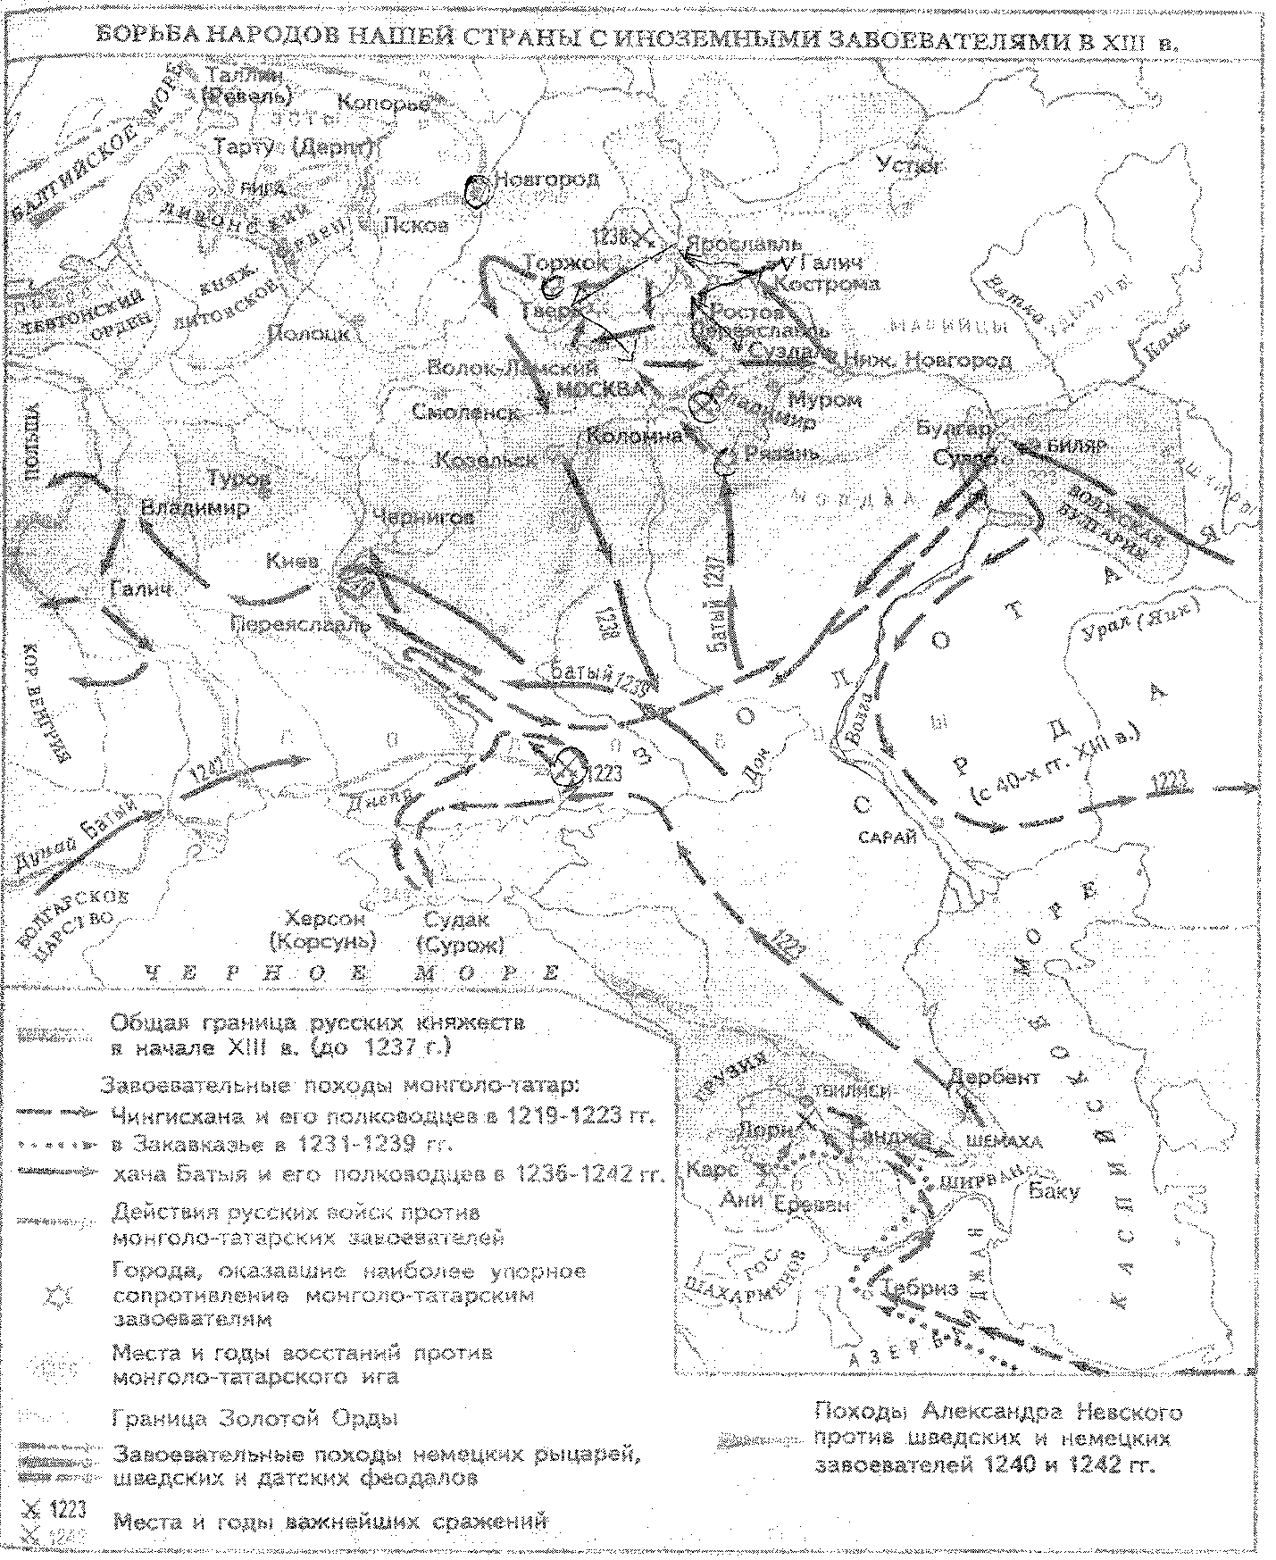

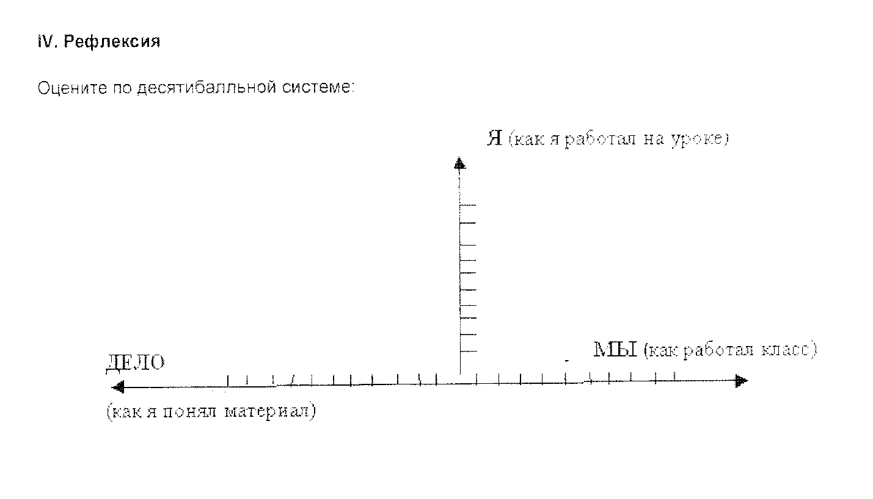

Приложение 1.

Ян В.Г. «Чингисхан»

«Среди воинственных татарских ханов один, по имени Темучин, отличался особой удачей в битвах, жестокостью к врагам и стремительностью в нападениях. Ему было уже пятьдесят лет, когда ханы провозгласили его великим каганом и подняли его на «белом войлоке» почета в надежде, что Темучин будет исполнять желания знатнейших ханов. Но Темучин подчинил всех своей воле, разгромил и обратил в рабство непокорные племена, а их вождей сварил живыми в котлах…

Тяжелыми шагами и неуклюжими ухватками он похож на медведя, хитростью – на лисицу, злобой – на змею, стремительностью – на барса, неутомимостью – на верблюда. Все ханы и простые воины боятся его больше пожара или грома, а если он прикажет десяти воинам напасть на тысячу врагов, то воины бросятся, не задумываясь, так как они верят, что победят…»

Вопрос к документу: Какими личными качествами обладал Чингисхан?

Приложение 2.

«Законы Чингисхана».

* «О разделении войск скажем таким образом: Чингисхан приказал, чтобы во главе десяти человек был поставлен один (и он по нашему называется десятником), а во главе десяти десятников был поставлен один, который называется сотником, а во главе десяти сотников был поставлен один, который называется тысячником, а во главе десяти тысячников был поставлен один, и это число называется у них тьма.

Во главе же всего войска ставят двух вождей или трех, но так, что они имеют подчинение одному».

* «Все воеводы обязаны делать лично смотр войску и вооружению до вступления в поход, представлять им все, с чем воин совершает поход, и осматривать все до иголки и нитки. Если у воина не оказалось какой либо нужной вещи, начальник строго должен наказать его».
* «Когда же войска находятся на войне, то если из десяти человек бежит один, то все они умерщвляются, и если бегут десять из ста, то все сто умерщвляются, а если бегут сто, то умерщвляется тысяча».
* «При встрече с сильным противником монголы обычно инсценировали отступление малыми силами, которое могло продолжаться несколько дней. Создавалось впечатление, что происходит беспорядочное бегство. Противник начинал преследование, но монголы неожиданно поворачивали назад и благодаря четкому взаимодействию окружали врага».
* «Монголы редко бранились между собой и никогда не дрались. Они охотно помогали друг другу и терпеливо переносили невзгоды: день, два не поесть для них ничего не значило; поют и играют, как будто сытно пообедали. Но зато на сколько они были ласковы и обходительны друг с другом, так жестоки к другим народам, жадные, свирепые, лживые и коварные, они жили грабежом и убийством».